|  |  |  |  |
| --- | --- | --- | --- |
| Дата | Предмет | Классная работа | Домашнее задание |
| 21.01.2025 | геометрия | Выполнить задание с пункта 1 по 5 с решением. Заполнить таблицу. | Выполнить задание с пункта 6 по 10 с решением. Заполнить таблицу. |

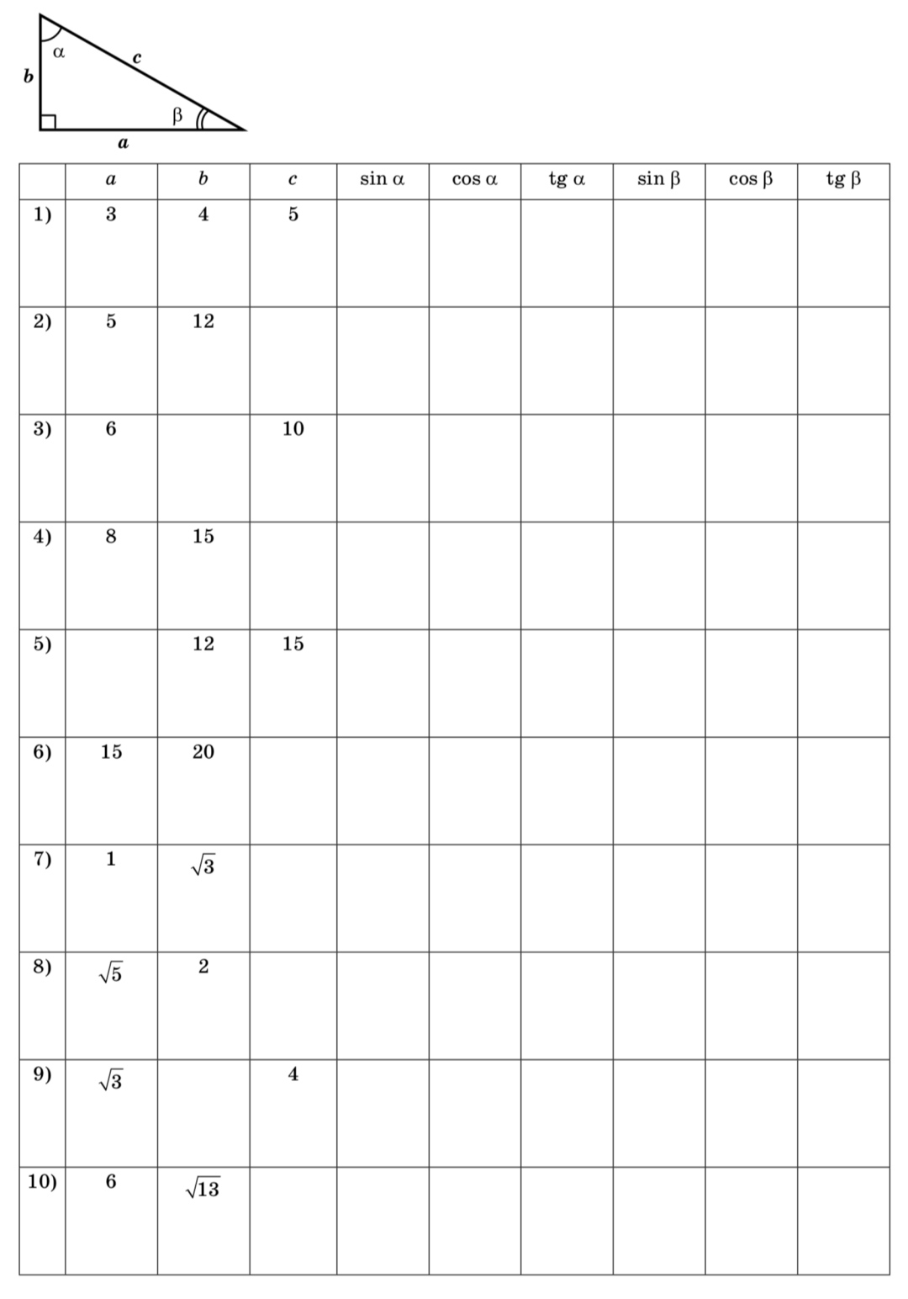

|  |  |  |  |
| --- | --- | --- | --- |
| Дата | Предмет | Классная работа | Домашнее задание |
| 22.01.2025 | геометрия | Прочитать и написать конспект по п. 69 «Значения синуса, косинуса и тангенса для углов 30°, 45° и 60° (стр. 156-157 или же 158-159)  Переписать таблицу значений синуса, косинуса и тангенса для углов 30°, 45° и 60° в тетрадь и выучить их. | Решить задания № 599; №623 |
| 24.01.2025 | В и С | Повторить п. 38, стр. 143-145.  Решить задание №263; №265 | Решить задание №264; №266; №267 |
| 25.01.2025 | алгебра | Решить задания №24.16; №24.18; №24.22 (а, б) | Решить задания №24.17; №24.21; №24.22 (в, г) |

**Биология урок вторник 21.01.25 и суббота 25.01.25. Задания выполняют все.**

|  |  |  |  |
| --- | --- | --- | --- |
| **Дата** | **Тема** | **Работа на уроке** | **Домашнее задание** |
| **21.01.25**  **вторник** | Общая характеристика рыб.  Внешнее строение рыб в связи с жизнью в воде. | Практическая работа § 32 (§ 21 старый учебник)  1.Нарисовать рыбу, на рис. показать отделы тела, органы головы, плавники.  2.Ответить на вопросы 1-6 с. 147  3.Написать вывод по теме урока. | **§ 32 новый учебник.**  **§ 21 старый учебник** |
| **25.01.25**  **суббота** | Особенности внутреннего строения и процессов жизнедеятельности рыб. | Самостоятельная работа по § 33 (§ 21 старый учебник ) по вопросам  1.Опора тела рыб? Назовите части скелета рыб.  2.Плавательный пузырь и его роль в жизни рыб.  3.Органы дыхания рыб? Чем дышат рыбы?  4.Кровеносная система: сколько камер имеет сердце? Сколько кругов кровообращения у рыб?  Какую кровь называют венозной? Какую -артериальной?  5.Органы выделения рыб?  6.Как устроена нервная система рыб?  7.Органы чувств рыб.  8.Способ размножения рыб, вид оплодотворения? Что такое нерест?  9.Назовите стадии развития рыбы. | **§ 33 новый учебник**  **§ 21 старый учебник**  **Работы сдать 28.01.25**  Подготовиться к проверочной работе по § 32,  § 33 новый учебник,  § 21 старый учебник |

Дети! Материал в новом и старом учебнике различается порядком изложения.

Будьте внимательны при работе.